PROIECT SGBD

MAGAZIN MATERIALE DE CONSTRUCȚII

***Cerinta 1***

**Prezentarea bazei de date:**

Baza de date pentru magazinul de materiale de constructii este conceputa pentru a gestiona eficient toate aspectele operationale ale afacerii, oferind un sistem relational robust si bine structurat. Modelul asigura o evidenta clara a clientilor, comenzilor, produselor si proceselor logistice, fiind astfel adaptat pentru a sprijini functionarea unui magazin modern.

Clientii joaca un rol central in aceasta schema, fiind conectati direct cu comenzile pe care le plaseaza. Fiecare comanda poate contine mai multe produse, iar aceste produse sunt organizate in categorii clare pentru o gestionare mai usoara. Produsele sunt asociate cu depozitele in care sunt stocate, ceea ce permite magazinului sa urmareasca stocurile si sa optimizeze procesul de livrare catre clienti.

In cadrul magazinului, fiecare produs poate face parte din una sau mai multe promotii, ceea ce permite crearea de campanii de marketing eficiente. Detaliile despre produse, cum ar fi specificatiile tehnice, sunt gestionate separat pentru a asigura un nivel ridicat de flexibilitate in administrarea informatiilor.

Comenzile sunt gestionate impreuna cu detalii precum metodele de plata si optiunile de livrare, ceea ce ofera clientilor o experienta personalizata si usor de adaptat la nevoile lor. De asemenea, exista o relatie bine definita intre personalul magazinului si locatiile in care acestia lucreaza. Fiecare angajat este legat de un contract de angajare, iar vanzatorii sunt asociati magazinelor in care activeaza.

Baza de date este construita in jurul unei structuri care permite extinderea usoara. Relatiile dintre entitati sunt clar definite, ceea ce face ca sistemul sa fie scalabil si usor de gestionat. De exemplu, daca magazinul doreste sa isi extinda inventarul sau sa introduca noi metode de livrare, aceasta poate fi implementata fara modificari majore ale structurii existente.

**Baza de date contine urmatoarele tabele principale:**

* **Magazin** (ID_MAGAZIN, nume_magazin, adresa_magazin, program_magazin) – pastreaza informatii despre locatiile fizice ale magazinelor.
* **Vanzator** (ID_VANZATOR, ID_MAGAZIN, nume_vanzator, prenume_vanzator, telefon_vanzator, data_angajare_vanzator) – retine informatii despre angajatii magazinului si in ce locatie activeaza.
* **Client** (ID_CLIENT, ID_VANZATOR, nume_client, prenume_client) – stocheaza datele clientilor si vanzatorii cu care au interactionat.
* **Contract Angajare** (ID_CONTRACT_ANGAJARE, ID_VANZATOR, salariu, tip_contract) – gestioneaza informatiile despre contractele de munca ale vanzatorilor.
* **Depozit** (ID_DEPOZIT, capacitate_depozit, locatie_depozit) – ofera detalii despre locatiile unde sunt stocate materialele de constructie.
* **Categorii Produse** (ID_CATEGORIE_PRODUS, denumire_categorie, descriere_categorie) – clasifica produsele in functie de tipul materialelor.
* **Produse** (ID_PRODUS, ID_CATEGORIE_PRODUS, ID_DEPOZIT, nume_produs, descriere_produs, pret_produs, stoc_produs) – pastreaza detalii despre articolele disponibile la vanzare.
* **Comanda** (ID_COMANDA, ID_CLIENT, ID_TIP_PLATA, ID_MOD_LIVRARE, data_comanda, interval_livrare) – stocheaza comenzile plasate de clienti si detalii despre plata si livrare.
* **Promotii** (ID_PROMOTII, nume_promotie, descriere_promotie) – gestioneaza ofertele speciale aplicate produselor.
* **Detalii Produse** (ID_DETALII_PRODUSE, material, dimensiuni, greutate) – contine informatii suplimentare despre produsele din magazin.
* **Departamente** (ID_DEPARTAMENT, denumire_departament, status) – contine informatii despre diferitele sectiuni sau divizii din cadrul magazinului, fiecare avand un rol specific in gestionarea activitatilor si a resurselor.

**Reguli de functionalitate ale bazei de date:**

1. **Fiecare magazin** are un ID unic si poate avea mai multi vanzatori asociati.
2. **Fiecare vanzator** este alocat unui magazin si poate interactiona cu mai multi clienti.
3. **Clientii pot plasa comenzi** si pot selecta metode diferite de plata si livrare.
4. **Produsele sunt clasificate** in categorii distincte si pot fi stocate in depozite diferite.
5. **Fiecare comanda** este asociata unui client si contine unul sau mai multe produse.
6. **Promotiile sunt aplicate** anumitor produse si au o perioada de valabilitate clar definita.
7. **Fiecare produs poate avea caracteristici suplimentare**, cum ar fi materialul, dimensiunile si greutatea.
8. **Comenzile sunt inregistrate impreuna cu detalii despre pret, cantitate si livrare**.

***Cerinta 2***

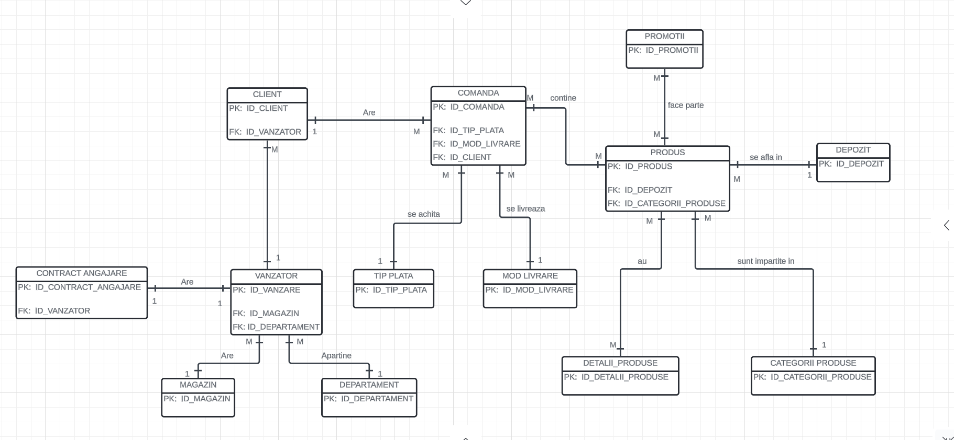 **Diagrama entitate-relatie(ERD):**

***Cerinta 3***

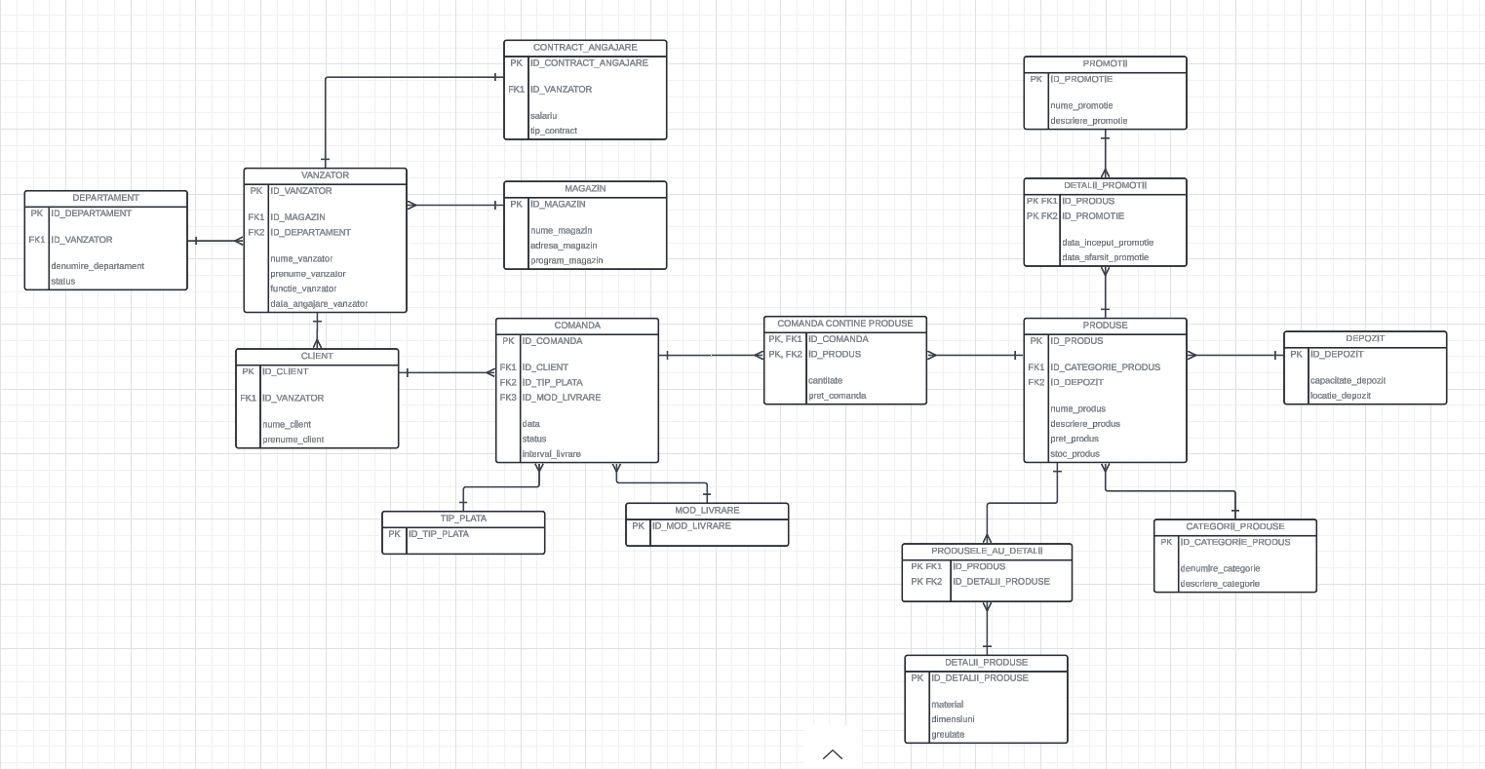**Diagrama conceptuala:**

***Cerinta 4***

**Urmează să implementăm în Oracle diagrama conceptuală realizată pentru baza de date a magazinului de materiale de construcții. Aceasta va include definirea tuturor tabelelor necesare, asigurându-ne că fiecare tabel respectă structura stabilită. Vom adăuga toate constrângerile de integritate esențiale, inclusiv chei primare și chei externe, pentru a garanta consistența și corectitudinea datelor.**

**Fiecare tabel va fi creat cu atenție pentru a reflecta relațiile dintre entități și pentru a permite gestionarea eficientă a informațiilor despre magazine, vânzători, clienți, produse, depozite, comenzi și promoții. De asemenea, vom include detaliile relevante pentru fiecare entitate, astfel încât baza de date să fie scalabilă și ușor de administrat.**

**Prin implementarea acestor elemente, ne asigurăm că sistemul va putea gestiona datele într-un mod robust, permițând extinderea facilă a structurii în viitor, în cazul în care apar noi cerințe operaționale.**

**-- 1. TABEL MAGAZIN**

CREATE TABLE MAGAZIN (

ID_MAGAZIN INT PRIMARY KEY,

nume_magazin VARCHAR2(100),

adresa_magazin VARCHAR2(255),

program_magazin VARCHAR2(100)

);

**-- 2. TABEL VANZATOR**

CREATE TABLE VANZATOR (

ID_VANZATOR INT PRIMARY KEY,

ID_MAGAZIN INT NOT NULL,

ID_DEPARTAMENT INT,

nume_vanzator VARCHAR2(50),

prenume_vanzator VARCHAR2(50),

telefon_vanzator VARCHAR2(15),

data_angajare_vanzator DATE,

CONSTRAINT FK_DEPARTAMENTFOREIGN KEY (ID_DEPARTAMENT) REFERENCES DEPARTAMENT(ID_DEPARTAMENT)

FOREIGN KEY (ID_MAGAZIN) REFERENCES MAGAZIN(ID_MAGAZIN)

);

**-- 3. TABEL CLIENT**

CREATE TABLE CLIENT (

ID_CLIENT INT PRIMARY KEY,

ID_VANZATOR INT NOT NULL,

nume_client VARCHAR2(50),

prenume_client VARCHAR2(50),

FOREIGN KEY (ID_VANZATOR) REFERENCES VANZATOR(ID_VANZATOR)

);

**-- 4. TABEL CONTRACT_ANGAJARE**

CREATE TABLE CONTRACT_ANGAJARE (

ID_CONTRACT_ANGAJARE INT PRIMARY KEY,

ID_VANZATOR INT NOT NULL,

salariu DECIMAL(10,2),

tip_contract VARCHAR2(50),

FOREIGN KEY (ID_VANZATOR) REFERENCES VANZATOR(ID_VANZATOR)

);

**-- 5. TABEL TIP_PLATA**

CREATE TABLE TIP_PLATA (

ID_TIP_PLATA INT PRIMARY KEY,

nume_tip_plata VARCHAR2(50) NOT NULL

);

**-- 6. TABEL MOD_LIVRARE**

CREATE TABLE MOD_LIVRARE (

ID_MOD_LIVRARE INT PRIMARY KEY

);

**-- 7. TABEL COMANDA**

CREATE TABLE COMANDA (

ID_COMANDA INT PRIMARY KEY,

ID_CLIENT INT NOT NULL,

ID_TIP_PLATA INT NOT NULL,

ID_MOD_LIVRARE INT NOT NULL,

data_comanda DATE,

interval_livrare VARCHAR2(100),

FOREIGN KEY (ID_CLIENT) REFERENCES CLIENT(ID_CLIENT),

FOREIGN KEY (ID_TIP_PLATA) REFERENCES TIP_PLATA(ID_TIP_PLATA),

FOREIGN KEY (ID_MOD_LIVRARE) REFERENCES MOD_LIVRARE(ID_MOD_LIVRARE)

);

**-- 8. TABEL DEPOZIT**

CREATE TABLE DEPOZIT (

ID_DEPOZIT INT PRIMARY KEY,

capacitate_depozit INT,

locatie_depozit VARCHAR2(255)

);

**-- 9. TABEL CATEGORII_PRODUSE**

CREATE TABLE CATEGORII_PRODUSE (

ID_CATEGORIE_PRODUS INT PRIMARY KEY,

denumire_categorie VARCHAR2(100),

descriere_categorie CLOB

);

**-- 10. TABEL PRODUSE**

CREATE TABLE PRODUSE (

ID_PRODUS INT PRIMARY KEY,

ID_CATEGORIE_PRODUS INT NOT NULL,

ID_DEPOZIT INT NOT NULL,

nume_produs VARCHAR2(50),

descriere_produs CLOB,

pret_produs DECIMAL(10,2),

stoc_produs INT,

FOREIGN KEY (ID_CATEGORIE_PRODUS) REFERENCES CATEGORII_PRODUSE(ID_CATEGORIE_PRODUS),

FOREIGN KEY (ID_DEPOZIT) REFERENCES DEPOZIT(ID_DEPOZIT)

);

**-- 11. TABEL DETALII_PRODUSE**

CREATE TABLE DETALII_PRODUSE (

ID_DETALII_PRODUSE INT PRIMARY KEY,

material VARCHAR2(50),

dimensiuni VARCHAR2(50),

greutate DECIMAL(10,2)

);

**-- 12. TABEL PRODUSE_AU_DETALII**

CREATE TABLE PRODUSE_AU_DETALII (

ID_PRODUS INT,

ID_DETALII_PRODUSE INT,

PRIMARY KEY (ID_PRODUS, ID_DETALII_PRODUSE),

FOREIGN KEY (ID_PRODUS) REFERENCES PRODUSE(ID_PRODUS),

FOREIGN KEY (ID_DETALII_PRODUSE) REFERENCES DETALII_PRODUSE(ID_DETALII_PRODUSE)

);

**-- 13. TABEL PROMOTII**

CREATE TABLE PROMOTII (

ID_PROMOTII INT PRIMARY KEY,

nume_promotie VARCHAR2(100),

descriere_promotie CLOB

);

**-- 14. TABEL DETALII_PROMOTII**

CREATE TABLE DETALII_PROMOTII (

ID_PRODUS INT,

ID_PROMOTIE INT,

data_inceput_promotie DATE,

data_sfarsit_promotie DATE,

PRIMARY KEY (ID_PRODUS, ID_PROMOTIE),

FOREIGN KEY (ID_PRODUS) REFERENCES PRODUSE(ID_PRODUS),

FOREIGN KEY (ID_PROMOTIE) REFERENCES PROMOTII(ID_PROMOTII)

);

**-- 15. TABEL COMANDA_CONTINE_PRODUSE**

CREATE TABLE COMANDA_CONTINE_PRODUSE (

ID_COMANDA INT,

ID_PRODUS INT,

cantitate INT,

pret_comanda DECIMAL(10,2),

PRIMARY KEY (ID_COMANDA, ID_PRODUS),

FOREIGN KEY (ID_COMANDA) REFERENCES COMANDA(ID_COMANDA),

FOREIGN KEY (ID_PRODUS) REFERENCES PRODUSE(ID_PRODUS)

);

**-- 16. TABEL DEPARTAMENT**

CREATE TABLE DEPARTAMENT (

ID_DEPARTAMENT INT PRIMARY KEY,

denumire_departament VARCHAR2(100),

status VARCHAR2(10) CHECK (status IN ('Active', 'Inactive'))

);

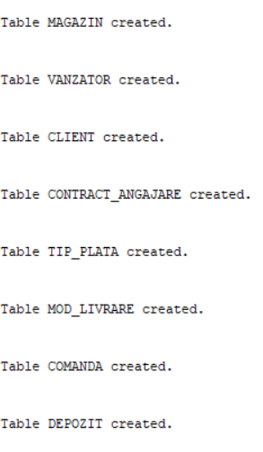  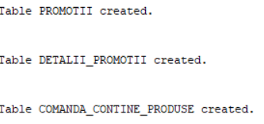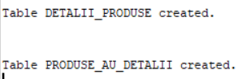



***Cerinta 5***

**După definirea și implementarea tabelelor în Oracle, urmează popularea acestora cu informații relevante și coerente. Vom introduce cel puțin cinci înregistrări pentru fiecare entitate independentă, astfel încât baza de date să conțină suficiente date pentru a reflecta scenariile reale de utilizare.**

**Pentru tabelele asociative, unde relațiile dintre entități sunt gestionate, vom adăuga un număr minim de zece înregistrări. Acest lucru va permite testarea corectă a interdependențelor dintre date și asigurarea că baza de date funcționează conform așteptărilor.**

**Prin adăugarea acestor date, vom putea verifica integritatea constrângerilor impuse, precum și modul în care informațiile sunt organizate și utilizate în sistem. Această etapă este esențială pentru validarea funcționalității bazei de date și pentru pregătirea acesteia în vederea utilizării într-un mediu operațional.**

**-- 1. INSERARE MAGAZIN**

INSERT INTO MAGAZIN (ID_MAGAZIN, nume_magazin, adresa_magazin, program_magazin)

VALUES (1, 'Magazin Central', 'Strada Unirii 10', '08:00 - 22:00');

INSERT INTO MAGAZIN (ID_MAGAZIN, nume_magazin, adresa_magazin, program_magazin)

VALUES (2, 'Magazin Vest', 'Strada Libertatii 5', '09:00 - 21:00');

INSERT INTO MAGAZIN (ID_MAGAZIN, nume_magazin, adresa_magazin, program_magazin)

VALUES (3, 'Magazin Est', 'Strada Independentei 15', '07:00 - 23:00');

INSERT INTO MAGAZIN (ID_MAGAZIN, nume_magazin, adresa_magazin, program_magazin)

VALUES (4, 'Magazin Nord', 'Strada Mihai Viteazul 3', '10:00 - 20:00');

INSERT INTO MAGAZIN (ID_MAGAZIN, nume_magazin, adresa_magazin, program_magazin)

VALUES (5, 'Magazin Sud', 'Strada Carol 7', '08:30 - 21:30');

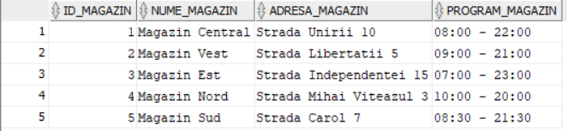

**-- 2. INSERARE VANZATOR**

INSERT INTO VANZATOR (ID_VANZATOR, ID_MAGAZIN, nume_vanzator, prenume_vanzator, telefon_vanzator, data_angajare_vanzator)

VALUES (1, 1, 'Popescu', 'Ion', '0745123456', TO_DATE('2018-06-15', 'YYYY-MM-DD'));

INSERT INTO VANZATOR (ID_VANZATOR, ID_MAGAZIN, nume_vanzator, prenume_vanzator, telefon_vanzator, data_angajare_vanzator)

VALUES (2, 1, 'Ionescu', 'Maria', '0745234567', TO_DATE('2019-07-20', 'YYYY-MM-DD'));

INSERT INTO VANZATOR (ID_VANZATOR, ID_MAGAZIN, nume_vanzator, prenume_vanzator, telefon_vanzator, data_angajare_vanzator)

VALUES (3, 1, 'Georgescu', 'Ana', '0745345678', TO_DATE('2020-01-10', 'YYYY-MM-DD'));

INSERT INTO VANZATOR (ID_VANZATOR, ID_MAGAZIN, nume_vanzator, prenume_vanzator, telefon_vanzator, data_angajare_vanzator)

VALUES (4, 2, 'Dumitru', 'Mihai', '0745456789', TO_DATE('2021-03-05', 'YYYY-MM-DD'));

INSERT INTO VANZATOR (ID_VANZATOR, ID_MAGAZIN, nume_vanzator, prenume_vanzator, telefon_vanzator, data_angajare_vanzator)

VALUES (5, 2, 'Constantin', 'Elena', '0745567890', TO_DATE('2017-11-25', 'YYYY-MM-DD'));

INSERT INTO VANZATOR (ID_VANZATOR, ID_MAGAZIN, nume_vanzator, prenume_vanzator, telefon_vanzator, data_angajare_vanzator)

VALUES (6, 3, 'Marinescu', 'Adrian', '0745678901', TO_DATE('2020-09-10', 'YYYY-MM-DD'));

INSERT INTO VANZATOR (ID_VANZATOR, ID_MAGAZIN, nume_vanzator, prenume_vanzator, telefon_vanzator, data_angajare_vanzator)

VALUES (7, 3, 'Stan', 'Gabriel', '0745789012', TO_DATE('2018-11-15', 'YYYY-MM-DD'));

INSERT INTO VANZATOR (ID_VANZATOR, ID_MAGAZIN, nume_vanzator, prenume_vanzator, telefon_vanzator, data_angajare_vanzator)

VALUES (8, 4, 'Enache', 'Cristian', '0745890123', TO_DATE('2019-07-08', 'YYYY-MM-DD'));

INSERT INTO VANZATOR (ID_VANZATOR, ID_MAGAZIN, nume_vanzator, prenume_vanzator, telefon_vanzator, data_angajare_vanzator)

VALUES (9, 4, 'Nistor', 'Andreea', '0745901234', TO_DATE('2021-02-10', 'YYYY-MM-DD'));

INSERT INTO VANZATOR (ID_VANZATOR, ID_MAGAZIN, nume_vanzator, prenume_vanzator, telefon_vanzator, data_angajare_vanzator)

VALUES (10, 5, 'Lupu', 'Bianca', '0745012345', TO_DATE('2023-01-12', 'YYYY-MM-DD'));

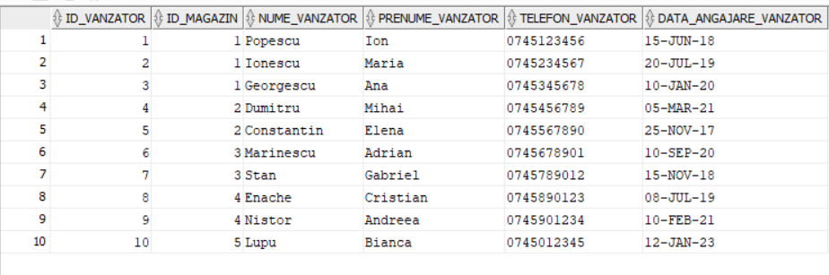

**-- 3. INSERARE CLIENT**

INSERT INTO CLIENT (ID_CLIENT, ID_VANZATOR, nume_client, prenume_client) VALUES (1, 1, 'Popescu', 'Ion');

INSERT INTO CLIENT (ID_CLIENT, ID_VANZATOR, nume_client, prenume_client) VALUES (2, 1, 'Ionescu', 'Maria');

INSERT INTO CLIENT (ID_CLIENT, ID_VANZATOR, nume_client, prenume_client) VALUES (3, 2, 'Georgescu', 'Ana');

INSERT INTO CLIENT (ID_CLIENT, ID_VANZATOR, nume_client, prenume_client) VALUES (4, 1, 'Dumitru', 'Mihai');

INSERT INTO CLIENT (ID_CLIENT, ID_VANZATOR, nume_client, prenume_client) VALUES (5, 2, 'Constantin', 'Elena');

INSERT INTO CLIENT (ID_CLIENT, ID_VANZATOR, nume_client, prenume_client) VALUES (6, 6, 'Marinescu', 'Adrian');

INSERT INTO CLIENT (ID_CLIENT, ID_VANZATOR, nume_client, prenume_client) VALUES (7, 7, 'Stan', 'Gabriel');

INSERT INTO CLIENT (ID_CLIENT, ID_VANZATOR, nume_client, prenume_client) VALUES (8, 4, 'Enache', 'Cristian');

INSERT INTO CLIENT (ID_CLIENT, ID_VANZATOR, nume_client, prenume_client) VALUES (9, 4, 'Nistor', 'Andreea');

INSERT INTO CLIENT (ID_CLIENT, ID_VANZATOR, nume_client, prenume_client) VALUES (10, 9, 'Lupu', 'Bianca');

INSERT INTO CLIENT (ID_CLIENT, ID_VANZATOR, nume_client, prenume_client) VALUES (11, 10, 'Vasilescu', 'Marius');

INSERT INTO CLIENT (ID_CLIENT, ID_VANZATOR, nume_client, prenume_client) VALUES (12, 3, 'Dobre', 'Ioana');

INSERT INTO CLIENT (ID_CLIENT, ID_VANZATOR, nume_client, prenume_client) VALUES (13, 5, 'Matei', 'Alexandru');

INSERT INTO CLIENT (ID_CLIENT, ID_VANZATOR, nume_client, prenume_client) VALUES (14, 10, 'Petrescu', 'Carmen');

INSERT INTO CLIENT (ID_CLIENT, ID_VANZATOR, nume_client, prenume_client) VALUES (15, 3, 'Dinu', 'Florin');

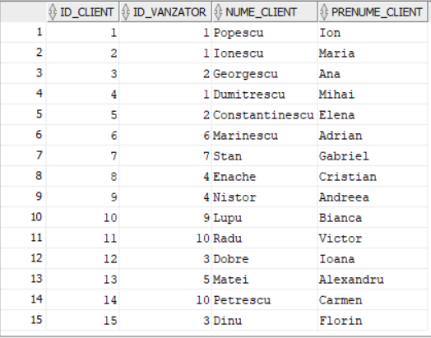

**-- 4. INSERARE CONTRACT_ANGAJARE**

INSERT INTO CONTRACT_ANGAJARE (ID_CONTRACT_ANGAJARE, ID_VANZATOR, salariu, tip_contract)

VALUES (1, 1, 4000.00, 'Full-time');

INSERT INTO CONTRACT_ANGAJARE (ID_CONTRACT_ANGAJARE, ID_VANZATOR, salariu, tip_contract)

VALUES (2, 2, 3800.00, 'Part-time');

INSERT INTO CONTRACT_ANGAJARE (ID_CONTRACT_ANGAJARE, ID_VANZATOR, salariu, tip_contract)

VALUES (3, 3, 4200.00, 'Full-time');

INSERT INTO CONTRACT_ANGAJARE (ID_CONTRACT_ANGAJARE, ID_VANZATOR, salariu, tip_contract)

VALUES (4, 4, 3900.00, 'Full-time');

INSERT INTO CONTRACT_ANGAJARE (ID_CONTRACT_ANGAJARE, ID_VANZATOR, salariu, tip_contract)

VALUES (5, 5, 4500.00, 'Full-time');

INSERT INTO CONTRACT_ANGAJARE (ID_CONTRACT_ANGAJARE, ID_VANZATOR, salariu, tip_contract)

VALUES (6, 6, 4700.00, 'Part-time');

INSERT INTO CONTRACT_ANGAJARE (ID_CONTRACT_ANGAJARE, ID_VANZATOR, salariu, tip_contract)

VALUES (7, 7, 3600.00, 'Full-time');

INSERT INTO CONTRACT_ANGAJARE (ID_CONTRACT_ANGAJARE, ID_VANZATOR, salariu, tip_contract)

VALUES (8, 8, 4100.00, 'Full-time');

INSERT INTO CONTRACT_ANGAJARE (ID_CONTRACT_ANGAJARE, ID_VANZATOR, salariu, tip_contract)

VALUES (9, 9, 3900.00, 'Part-time');

INSERT INTO CONTRACT_ANGAJARE (ID_CONTRACT_ANGAJARE, ID_VANZATOR, salariu, tip_contract)

VALUES (10, 10, 4200.00, 'Full-time');

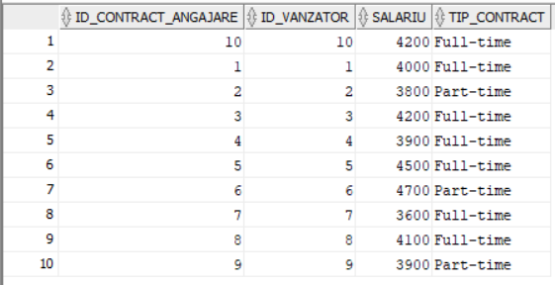

**-- 5. INSERARE TIP_PLATA**

INSERT INTO TIP_PLATA (ID_TIP_PLATA, nume_tip_plata) VALUES (1, 'Cash');

INSERT INTO TIP_PLATA (ID_TIP_PLATA, nume_tip_plata) VALUES (2, 'Card');

INSERT INTO TIP_PLATA (ID_TIP_PLATA, nume_tip_plata) VALUES (3, 'Transfer Bancar');

INSERT INTO TIP_PLATA (ID_TIP_PLATA, nume_tip_plata) VALUES (4, 'Cupoane');

INSERT INTO TIP_PLATA (ID_TIP_PLATA, nume_tip_plata) VALUES (5, 'In Rate');

INSERT INTO TIP_PLATA (ID_TIP_PLATA, nume_tip_plata) VALUES (6, 'Altfel');

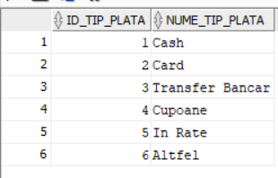

**-- 6. INSERARE TABEL MOD_LIVRARE**

INSERT INTO MOD_LIVRARE (ID_MOD_LIVRARE, nume_mod_livrare) VALUES (1, 'Ridicare Personala');

INSERT INTO MOD_LIVRARE (ID_MOD_LIVRARE, nume_mod_livrare) VALUES (2, 'Curier');

INSERT INTO MOD_LIVRARE (ID_MOD_LIVRARE, nume_mod_livrare) VALUES (3, 'Easybox');

INSERT INTO MOD_LIVRARE (ID_MOD_LIVRARE, nume_mod_livrare) VALUES (4, 'Transport Mare Tonaj');

INSERT INTO MOD_LIVRARE (ID_MOD_LIVRARE, nume_mod_livrare) VALUES (5, 'Altfel');

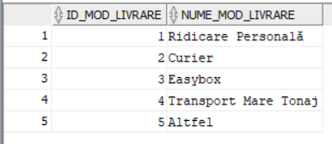

**-- 7. INSERARE COMANDA**

INSERT INTO COMANDA (ID_COMANDA, ID_CLIENT, ID_TIP_PLATA, ID_MOD_LIVRARE, data_comanda, interval_livrare)

VALUES (1, 1, 1, 2, TO_DATE('2024-01-10', 'YYYY-MM-DD'), '3 zile');

INSERT INTO COMANDA (ID_COMANDA, ID_CLIENT, ID_TIP_PLATA, ID_MOD_LIVRARE, data_comanda, interval_livrare)

VALUES (2, 1, 2, 1, TO_DATE('2024-02-15', 'YYYY-MM-DD'), '1 zi');

INSERT INTO COMANDA (ID_COMANDA, ID_CLIENT, ID_TIP_PLATA, ID_MOD_LIVRARE, data_comanda, interval_livrare)

VALUES (3, 2, 3, 3, TO_DATE('2024-01-12', 'YYYY-MM-DD'), '2 zile');

INSERT INTO COMANDA (ID_COMANDA, ID_CLIENT, ID_TIP_PLATA, ID_MOD_LIVRARE, data_comanda, interval_livrare)

VALUES (4, 2, 4, 4, TO_DATE('2024-02-20', 'YYYY-MM-DD'), '5 zile');

INSERT INTO COMANDA (ID_COMANDA, ID_CLIENT, ID_TIP_PLATA, ID_MOD_LIVRARE, data_comanda, interval_livrare)

VALUES (5, 3, 2, 2, TO_DATE('2024-01-14', 'YYYY-MM-DD'), 'Livrare rapida');

INSERT INTO COMANDA (ID_COMANDA, ID_CLIENT, ID_TIP_PLATA, ID_MOD_LIVRARE, data_comanda, interval_livrare)

VALUES (6, 3, 1, 3, TO_DATE('2024-02-25', 'YYYY-MM-DD'), 'Easybox');

INSERT INTO COMANDA (ID_COMANDA, ID_CLIENT, ID_TIP_PLATA, ID_MOD_LIVRARE, data_comanda, interval_livrare)

VALUES (7, 4, 4, 1, TO_DATE('2024-01-16', 'YYYY-MM-DD'), 'Ridicare personala');

INSERT INTO COMANDA (ID_COMANDA, ID_CLIENT, ID_TIP_PLATA, ID_MOD_LIVRARE, data_comanda, interval_livrare)

VALUES (8, 4, 5, 2, TO_DATE('2024-03-02', 'YYYY-MM-DD'), '4 zile');

INSERT INTO COMANDA (ID_COMANDA, ID_CLIENT, ID_TIP_PLATA, ID_MOD_LIVRARE, data_comanda, interval_livrare)

VALUES (9, 5, 3, 4, TO_DATE('2024-01-17', 'YYYY-MM-DD'), 'Transport mare tonaj');

INSERT INTO COMANDA (ID_COMANDA, ID_CLIENT, ID_TIP_PLATA, ID_MOD_LIVRARE, data_comanda, interval_livrare)

VALUES (10, 5, 1, 5, TO_DATE('2024-03-05', 'YYYY-MM-DD'), 'Standard 7 zile');

INSERT INTO COMANDA (ID_COMANDA, ID_CLIENT, ID_TIP_PLATA, ID_MOD_LIVRARE, data_comanda, interval_livrare)

VALUES (11, 6, 5, 3, TO_DATE('2024-01-19', 'YYYY-MM-DD'), 'Express');

INSERT INTO COMANDA (ID_COMANDA, ID_CLIENT, ID_TIP_PLATA, ID_MOD_LIVRARE, data_comanda, interval_livrare)

VALUES (12, 6, 2, 4, TO_DATE('2024-03-08', 'YYYY-MM-DD'), 'Livrare in 48h');

INSERT INTO COMANDA (ID_COMANDA, ID_CLIENT, ID_TIP_PLATA, ID_MOD_LIVRARE, data_comanda, interval_livrare)

VALUES (13, 7, 3, 1, TO_DATE('2024-01-22', 'YYYY-MM-DD'), 'Ridicare rapida');

INSERT INTO COMANDA (ID_COMANDA, ID_CLIENT, ID_TIP_PLATA, ID_MOD_LIVRARE, data_comanda, interval_livrare)

VALUES (14, 7, 4, 2, TO_DATE('2024-03-15', 'YYYY-MM-DD'), '3 zile');

INSERT INTO COMANDA (ID_COMANDA, ID_CLIENT, ID_TIP_PLATA, ID_MOD_LIVRARE, data_comanda, interval_livrare)

VALUES (15, 8, 1, 3, TO_DATE('2024-01-25', 'YYYY-MM-DD'), 'Easybox livrare standard');

INSERT INTO COMANDA (ID_COMANDA, ID_CLIENT, ID_TIP_PLATA, ID_MOD_LIVRARE, data_comanda, interval_livrare)

VALUES (16, 8, 5, 5, TO_DATE('2024-03-20', 'YYYY-MM-DD'), '7 zile');

INSERT INTO COMANDA (ID_COMANDA, ID_CLIENT, ID_TIP_PLATA, ID_MOD_LIVRARE, data_comanda, interval_livrare)

VALUES (17, 9, 2, 4, TO_DATE('2024-01-28', 'YYYY-MM-DD'), 'Livrare urgenta');

INSERT INTO COMANDA (ID_COMANDA, ID_CLIENT, ID_TIP_PLATA, ID_MOD_LIVRARE, data_comanda, interval_livrare)

VALUES (18, 9, 3, 2, TO_DATE('2024-03-25', 'YYYY-MM-DD'), 'Standard 5 zile');

INSERT INTO COMANDA (ID_COMANDA, ID_CLIENT, ID_TIP_PLATA, ID_MOD_LIVRARE, data_comanda, interval_livrare)

VALUES (19, 10, 4, 1, TO_DATE('2024-02-01', 'YYYY-MM-DD'), 'Ridicare programata');

INSERT INTO COMANDA (ID_COMANDA, ID_CLIENT, ID_TIP_PLATA, ID_MOD_LIVRARE, data_comanda, interval_livrare)

VALUES (20, 10, 1, 3, TO_DATE('2024-03-28', 'YYYY-MM-DD'), 'Easybox 48h');

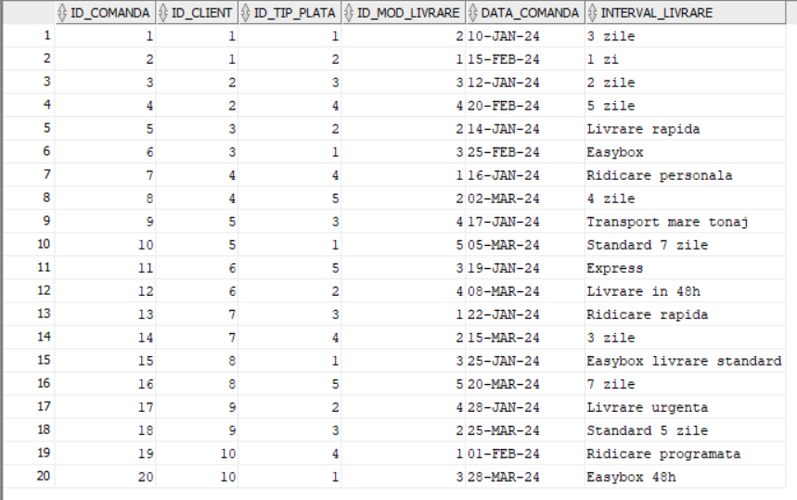

**-- 8. INSERARE DEPOZIT**

INSERT INTO DEPOZIT (ID_DEPOZIT, capacitate_depozit, locatie_depozit) VALUES (1, 1000, 'Bucuresti');

INSERT INTO DEPOZIT (ID_DEPOZIT, capacitate_depozit, locatie_depozit) VALUES (2, 1200, 'Cluj');

INSERT INTO DEPOZIT (ID_DEPOZIT, capacitate_depozit, locatie_depozit) VALUES (3, 900, 'Iasi');

INSERT INTO DEPOZIT (ID_DEPOZIT, capacitate_depozit, locatie_depozit) VALUES (4, 1100, 'Timisoara');

INSERT INTO DEPOZIT (ID_DEPOZIT, capacitate_depozit, locatie_depozit) VALUES (5, 800, 'Brasov');

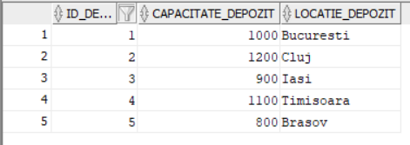

**-- 9. INSERARE TABEL CATEGORII_PRODUSE**

INSERT INTO CATEGORII_PRODUSE (ID_CATEGORIE_PRODUS, denumire_categorie, descriere_categorie)

VALUES (1, 'Ciment si Adezivi',

'Cimentul si adezivii sunt elemente esentiale in orice proiect de constructie.

Gama include ciment Portland, ciment alb, mortar de zidarie, adezivi pentru gresie si faianta,

precum si solutii speciale pentru hidroizolatii si termoizolatii. Aceste produse asigura o rezistenta

sporita si o aderenta perfecta intre materiale.');

INSERT INTO CATEGORII_PRODUSE (ID_CATEGORIE_PRODUS, denumire_categorie, descriere_categorie)

VALUES (2, 'Caramizi si BCA',

'Caramizile si blocurile BCA sunt utilizate in constructia peretilor exteriori si interiori,

asigurand izolatie termica si fonica superioara. Caramizile ceramice sunt ideale pentru constructii rezistente,

in timp ce blocurile BCA sunt usoare, durabile si eficiente energetic. Gama include si caramizi aparente pentru decor.');

INSERT INTO CATEGORII_PRODUSE (ID_CATEGORIE_PRODUS, denumire_categorie, descriere_categorie)

VALUES (3, 'Lemn si Cherestea',

'Materialele din lemn sunt esentiale pentru structuri, acoperisuri si finisaje.

Oferta include cherestea de rasinoase, scanduri, grinzi si paneluri lemnoase de diverse dimensiuni.

Produsele sunt tratate pentru a rezista la umiditate, insecte si fungi, fiind perfecte pentru constructii durabile.');

INSERT INTO CATEGORII_PRODUSE (ID_CATEGORIE_PRODUS, denumire_categorie, descriere_categorie)

VALUES (4, 'Fier si Armaturi',

'Fierul si armaturile sunt componente esentiale in structurile din beton armat.

Gama include bare de otel beton, plase sudate, profile metalice si accesorii pentru sustinerea structurilor.

Aceste materiale ofera rezistenta si stabilitate constructiilor, fiind indispensabile in proiectele civile si industriale.');

INSERT INTO CATEGORII_PRODUSE (ID_CATEGORIE_PRODUS, denumire_categorie, descriere_categorie)

VALUES (5, 'Vopsele si Finisaje',

'Produsele de vopsitorie si finisaj sunt destinate imbunatatirii aspectului si protectiei suprafetelor.

Gama include vopsele lavabile, emailuri pentru metal si lemn, grunduri, tencuieli decorative si gleturi pentru pereti.

Aceste produse asigura atat o estetica placuta, cat si o durabilitate crescuta.');

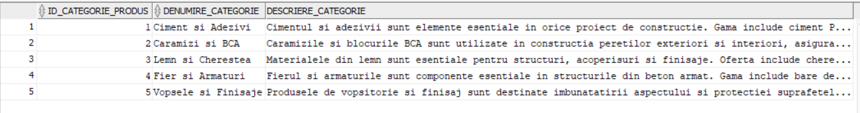

**-- 10. INSERARE TABEL PRODUSE**

INSERT INTO PRODUSE (ID_PRODUS, ID_CATEGORIE_PRODUS, ID_DEPOZIT, nume_produs, descriere_produs, pret_produs, stoc_produs)

VALUES (1, 1, 1, 'Ciment Portland 50kg', 'Ciment de calitate superioara pentru constructii civile si industriale.', 45.00, 500);

INSERT INTO PRODUSE (ID_PRODUS, ID_CATEGORIE_PRODUS, ID_DEPOZIT, nume_produs, descriere_produs, pret_produs, stoc_produs)

VALUES (2, 1, 1, 'Adeziv pentru gresie si faianta 25kg', 'Adeziv flexibil, rezistent la umiditate si temperaturi extreme.', 35.00, 300);

INSERT INTO PRODUSE (ID_PRODUS, ID_CATEGORIE_PRODUS, ID_DEPOZIT, nume_produs, descriere_produs, pret_produs, stoc_produs)

VALUES (3, 2, 2, 'Caramida Porotherm 25cm', 'Caramida termoizolanta pentru pereti exteriori si interiori.', 3.50, 5000);

INSERT INTO PRODUSE (ID_PRODUS, ID_CATEGORIE_PRODUS, ID_DEPOZIT, nume_produs, descriere_produs, pret_produs, stoc_produs)

VALUES (4, 2, 2, 'BCA 60x25x20cm', 'Bloc de zidarie usor, termoizolant, ideal pentru constructii rapide.', 6.00, 4000);

INSERT INTO PRODUSE (ID_PRODUS, ID_CATEGORIE_PRODUS, ID_DEPOZIT, nume_produs, descriere_produs, pret_produs, stoc_produs)

VALUES (5, 3, 3, 'Cherestea rasinoasa 4m', 'Cherestea uscata, tratata impotriva umiditatii si daunatorilor.', 25.00, 1000);

INSERT INTO PRODUSE (ID_PRODUS, ID_CATEGORIE_PRODUS, ID_DEPOZIT, nume_produs, descriere_produs, pret_produs, stoc_produs)

VALUES (6, 3, 3, 'Grinzi din lemn stratificat 6m', 'Lemn uscat, rezistent la incovoiere, ideal pentru structuri grele.', 120.00, 500);

INSERT INTO PRODUSE (ID_PRODUS, ID_CATEGORIE_PRODUS, ID_DEPOZIT, nume_produs, descriere_produs, pret_produs, stoc_produs)

VALUES (7, 4, 4, 'Plasa sudata 4mm 2x3m', 'Plasa din otel beton, ideala pentru armaturi si structuri de rezistenta.', 120.00, 300);

INSERT INTO PRODUSE (ID_PRODUS, ID_CATEGORIE_PRODUS, ID_DEPOZIT, nume_produs, descriere_produs, pret_produs, stoc_produs)

VALUES (8, 4, 4, 'Bare otel beton 12mm 6m', 'Bare din otel de calitate superioara pentru armaturi beton.', 75.00, 1000);

INSERT INTO PRODUSE (ID_PRODUS, ID_CATEGORIE_PRODUS, ID_DEPOZIT, nume_produs, descriere_produs, pret_produs, stoc_produs)

VALUES (9, 5, 5, 'Vopsea lavabila alba 10L', 'Vopsea superlavabila, rezistenta la murdarie, ideala pentru interior.', 80.00, 200);

INSERT INTO PRODUSE (ID_PRODUS, ID_CATEGORIE_PRODUS, ID_DEPOZIT, nume_produs, descriere_produs, pret_produs, stoc_produs)

VALUES (10, 5, 5, 'Tencuiala decorativa siliconata 25kg', 'Tencuiala elastica, rezistenta la umiditate si murdarie.', 110.00, 150);

INSERT INTO PRODUSE (ID_PRODUS, ID_CATEGORIE_PRODUS, ID_DEPOZIT, nume_produs, descriere_produs, pret_produs, stoc_produs)

VALUES (11, 1, 1, 'Glet de finisaj 20kg', 'Glet fin, aplicabil mecanizat sau manual pentru pereti perfect netezi.', 45.00, 350);

INSERT INTO PRODUSE (ID_PRODUS, ID_CATEGORIE_PRODUS, ID_DEPOZIT, nume_produs, descriere_produs, pret_produs, stoc_produs)

VALUES (12, 2, 2, 'Boltari beton 39x19x14cm', 'Boltari din beton pentru zidarie, cu rezistenta ridicata la compresiune.', 7.50, 2500);

INSERT INTO PRODUSE (ID_PRODUS, ID_CATEGORIE_PRODUS, ID_DEPOZIT, nume_produs, descriere_produs, pret_produs, stoc_produs)

VALUES (13, 3, 3, 'Lambriu lemn 2.5m', 'Panouri decorative din lemn, ideale pentru pereti si tavane.', 30.00, 800);

INSERT INTO PRODUSE (ID_PRODUS, ID_CATEGORIE_PRODUS, ID_DEPOZIT, nume_produs, descriere_produs, pret_produs, stoc_produs)

VALUES (14, 4, 4, 'Sarma zincata 2mm', 'Sarma zincata pentru legaturi si fixari in constructii.', 10.00, 500);

INSERT INTO PRODUSE (ID_PRODUS, ID_CATEGORIE_PRODUS, ID_DEPOZIT, nume_produs, descriere_produs, pret_produs, stoc_produs)

VALUES (15, 5, 5, 'Lac pentru lemn 5L', 'Lac incolor, rezistent la UV, ideal pentru protectia lemnului.', 95.00, 250);

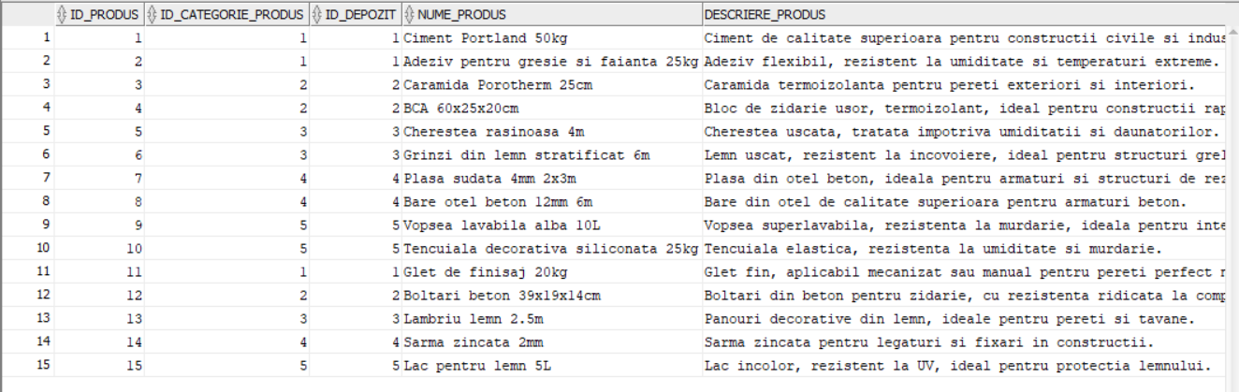

**-- 11. INSERARE TABEL DETALII_PRODUSE**

INSERT INTO DETALII_PRODUSE (ID_DETALII_PRODUSE, material, dimensiuni, greutate)

VALUES (1, 'Ciment', '50kg sac', 50.00);

INSERT INTO DETALII_PRODUSE (ID_DETALII_PRODUSE, material, dimensiuni, greutate)

VALUES (2, 'Adeziv', '25kg sac', 25.00);

INSERT INTO DETALII_PRODUSE (ID_DETALII_PRODUSE, material, dimensiuni, greutate)

VALUES (3, 'Caramida', '25x12x14cm', 3.50);

INSERT INTO DETALII_PRODUSE (ID_DETALII_PRODUSE, material, dimensiuni, greutate)

VALUES (4, 'BCA', '60x25x20cm', 6.00);

INSERT INTO DETALII_PRODUSE (ID_DETALII_PRODUSE, material, dimensiuni, greutate)

VALUES (5, 'Cherestea', '4m lungime', 20.00);

INSERT INTO DETALII_PRODUSE (ID_DETALII_PRODUSE, material, dimensiuni, greutate)

VALUES (6, 'Fier beton', '6m lungime, 12mm grosime', 50.00);

INSERT INTO DETALII_PRODUSE (ID_DETALII_PRODUSE, material, dimensiuni, greutate)

VALUES (7, 'Plasa sudata', '2x3m, 4mm grosime', 10.00);

INSERT INTO DETALII_PRODUSE (ID_DETALII_PRODUSE, material, dimensiuni, greutate)

VALUES (8, 'Vopsea lavabila', '10L galeata', 10.00);

INSERT INTO DETALII_PRODUSE (ID_DETALII_PRODUSE, material, dimensiuni, greutate)

VALUES (9, 'Lac lemn', '5L recipient', 5.00);

INSERT INTO DETALII_PRODUSE (ID_DETALII_PRODUSE, material, dimensiuni, greutate)

VALUES (10, 'Tencuiala decorativa', '25kg sac', 25.00);

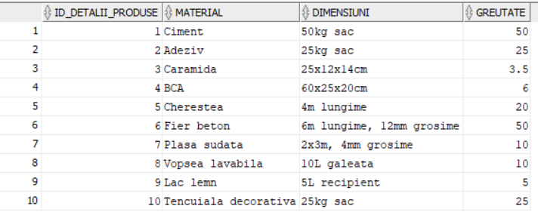

**-- 12. INSERARE TABEL PRODUSE_AU_DETALII**

INSERT INTO PRODUSE_AU_DETALII (ID_PRODUS, ID_DETALII_PRODUSE) VALUES (1, 1);

INSERT INTO PRODUSE_AU_DETALII (ID_PRODUS, ID_DETALII_PRODUSE) VALUES (2, 2);

INSERT INTO PRODUSE_AU_DETALII (ID_PRODUS, ID_DETALII_PRODUSE) VALUES (3, 3);

INSERT INTO PRODUSE_AU_DETALII (ID_PRODUS, ID_DETALII_PRODUSE) VALUES (4, 4);

INSERT INTO PRODUSE_AU_DETALII (ID_PRODUS, ID_DETALII_PRODUSE) VALUES (5, 5);

INSERT INTO PRODUSE_AU_DETALII (ID_PRODUS, ID_DETALII_PRODUSE) VALUES (6, 5);

INSERT INTO PRODUSE_AU_DETALII (ID_PRODUS, ID_DETALII_PRODUSE) VALUES (7, 7);

INSERT INTO PRODUSE_AU_DETALII (ID_PRODUS, ID_DETALII_PRODUSE) VALUES (8, 6);

INSERT INTO PRODUSE_AU_DETALII (ID_PRODUS, ID_DETALII_PRODUSE) VALUES (9, 8);

INSERT INTO PRODUSE_AU_DETALII (ID_PRODUS, ID_DETALII_PRODUSE) VALUES (10, 10);

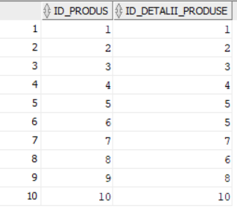

**-- 13. INSERARE TABEL PROMOTII**

INSERT INTO PROMOTII (ID_PROMOTII, nume_promotie, descriere_promotie)

VALUES (1, 'Reducere Ciment', 'Reducere de 10% la toate tipurile de ciment pentru comenzi peste 500 RON.');

INSERT INTO PROMOTII (ID_PROMOTII, nume_promotie, descriere_promotie)

VALUES (2, 'Oferta Caramida', 'La fiecare 1000 de caramizi Porotherm cumparate, primesti 50 gratuit.');

INSERT INTO PROMOTII (ID_PROMOTII, nume_promotie, descriere_promotie)

VALUES (3, 'Discount Cherestea', 'Reducere de 15% la toate produsele din lemn pentru structuri.');

INSERT INTO PROMOTII (ID_PROMOTII, nume_promotie, descriere_promotie)

VALUES (4, 'Promotie Fier Beton', 'Cumpara 500 kg de fier beton si primesti 5% reducere.');

INSERT INTO PROMOTII (ID_PROMOTII, nume_promotie, descriere_promotie)

VALUES (5, 'Vopsea la oferta', 'Cumpara 3 galeti de vopsea si primesti a 4-a gratuit.');

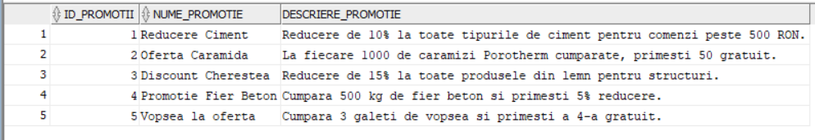

**-- 14. INSERARE TABEL DETALII_PROMOTII**

INSERT INTO DETALII_PROMOTII (ID_PRODUS, ID_PROMOTIE, data_inceput_promotie, data_sfarsit_promotie)

VALUES (1, 1, TO_DATE('2024-04-01', 'YYYY-MM-DD'), TO_DATE('2024-04-30', 'YYYY-MM-DD'));

INSERT INTO DETALII_PROMOTII (ID_PRODUS, ID_PROMOTIE, data_inceput_promotie, data_sfarsit_promotie)

VALUES (3, 2, TO_DATE('2024-04-01', 'YYYY-MM-DD'), TO_DATE('2024-04-30', 'YYYY-MM-DD'));

INSERT INTO DETALII_PROMOTII (ID_PRODUS, ID_PROMOTIE, data_inceput_promotie, data_sfarsit_promotie)

VALUES (5, 3, TO_DATE('2024-05-01', 'YYYY-MM-DD'), TO_DATE('2024-05-31', 'YYYY-MM-DD'));

INSERT INTO DETALII_PROMOTII (ID_PRODUS, ID_PROMOTIE, data_inceput_promotie, data_sfarsit_promotie)

VALUES (8, 4, TO_DATE('2024-06-01', 'YYYY-MM-DD'), TO_DATE('2024-06-30', 'YYYY-MM-DD'));

INSERT INTO DETALII_PROMOTII (ID_PRODUS, ID_PROMOTIE, data_inceput_promotie, data_sfarsit_promotie)

VALUES (9, 5, TO_DATE('2024-07-01', 'YYYY-MM-DD'), TO_DATE('2024-07-31', 'YYYY-MM-DD'));

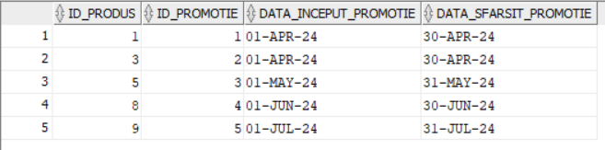

**-- 15. INSERARE TABEL COMANDA_CONTINE_PRODUSE**

-- Comanda 1

INSERT INTO COMANDA_CONTINE_PRODUSE (ID_COMANDA, ID_PRODUS, cantitate, pret_comanda)

VALUES (1, 1, 10, 10 * 45.00); -- 450.00

INSERT INTO COMANDA_CONTINE_PRODUSE (ID_COMANDA, ID_PRODUS, cantitate, pret_comanda)

VALUES (1, 3, 500, 500 * 3.50); -- 1750.00

-- Comanda 2

INSERT INTO COMANDA_CONTINE_PRODUSE (ID_COMANDA, ID_PRODUS, cantitate, pret_comanda)

VALUES (2, 5, 100, 100 * 25.00); -- 2500.00

INSERT INTO COMANDA_CONTINE_PRODUSE (ID_COMANDA, ID_PRODUS, cantitate, pret_comanda)

VALUES (2, 9, 50, 50 * 80.00); -- 4000.00

-- Comanda 3

INSERT INTO COMANDA_CONTINE_PRODUSE (ID_COMANDA, ID_PRODUS, cantitate, pret_comanda)

VALUES (3, 8, 200, 200 * 75.00); -- 15000.00

INSERT INTO COMANDA_CONTINE_PRODUSE (ID_COMANDA, ID_PRODUS, cantitate, pret_comanda)

VALUES (3, 7, 30, 30 * 120.00); -- 3600.00

-- Comanda 4

INSERT INTO COMANDA_CONTINE_PRODUSE (ID_COMANDA, ID_PRODUS, cantitate, pret_comanda)

VALUES (4, 10, 50, 50 * 110.00); -- 5500.00

INSERT INTO COMANDA_CONTINE_PRODUSE (ID_COMANDA, ID_PRODUS, cantitate, pret_comanda)

VALUES (4, 4, 200, 200 * 6.00); -- 1200.00

-- Comanda 5

INSERT INTO COMANDA_CONTINE_PRODUSE (ID_COMANDA, ID_PRODUS, cantitate, pret_comanda)

VALUES (5, 6, 20, 20 * 120.00); -- 2400.00

INSERT INTO COMANDA_CONTINE_PRODUSE (ID_COMANDA, ID_PRODUS, cantitate, pret_comanda)

VALUES (5, 2, 40, 40 * 35.00); -- 1400.00

-- Comanda 6

INSERT INTO COMANDA_CONTINE_PRODUSE (ID_COMANDA, ID_PRODUS, cantitate, pret_comanda)

VALUES (6, 2, 15, 15 * 35.00); -- 525.00

INSERT INTO COMANDA_CONTINE_PRODUSE (ID_COMANDA, ID_PRODUS, cantitate, pret_comanda)

VALUES (6, 12, 30, 30 * 7.50); -- 225.00

-- Comanda 7

INSERT INTO COMANDA_CONTINE_PRODUSE (ID_COMANDA, ID_PRODUS, cantitate, pret_comanda)

VALUES (7, 7, 40, 40 * 120.00); -- 4800.00

INSERT INTO COMANDA_CONTINE_PRODUSE (ID_COMANDA, ID_PRODUS, cantitate, pret_comanda)

VALUES (7, 11, 25, 25 * 45.00); -- 1125.00

-- Comanda 8

INSERT INTO COMANDA_CONTINE_PRODUSE (ID_COMANDA, ID_PRODUS, cantitate, pret_comanda)

VALUES (8, 9, 25, 25 * 80.00); -- 2000.00

INSERT INTO COMANDA_CONTINE_PRODUSE (ID_COMANDA, ID_PRODUS, cantitate, pret_comanda)

VALUES (8, 5, 10, 10 * 25.00); -- 250.00

-- Comanda 9

INSERT INTO COMANDA_CONTINE_PRODUSE (ID_COMANDA, ID_PRODUS, cantitate, pret_comanda)

VALUES (9, 4, 300, 300 * 6.00); -- 1800.00

INSERT INTO COMANDA_CONTINE_PRODUSE (ID_COMANDA, ID_PRODUS, cantitate, pret_comanda)

VALUES (9, 14, 100, 100 * 10.00); -- 1000.00

-- Comanda 10

INSERT INTO COMANDA_CONTINE_PRODUSE (ID_COMANDA, ID_PRODUS, cantitate, pret_comanda)

VALUES (10, 13, 50, 50 * 30.00); -- 1500.00

INSERT INTO COMANDA_CONTINE_PRODUSE (ID_COMANDA, ID_PRODUS, cantitate, pret_comanda)

VALUES (10, 15, 15, 15 * 95.00); -- 1425.00

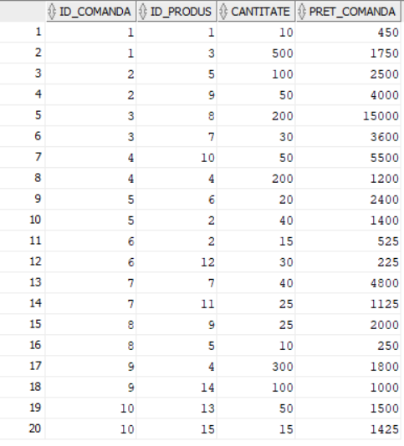

**-- 16. INSERARE DEPARTAMENT**

INSERT INTO DEPARTAMENT (ID_DEPARTAMENT, denumire_departament, status)

VALUES (1, 'Vanzari', 'Active');

INSERT INTO DEPARTAMENT (ID_DEPARTAMENT, denumire_departament, status)

VALUES (2, 'Marketing', 'Active');

INSERT INTO DEPARTAMENT (ID_DEPARTAMENT, denumire_departament, status)

VALUES (3, 'IT', 'Active');

INSERT INTO DEPARTAMENT (ID_DEPARTAMENT, denumire_departament, status)

VALUES (4, 'Logistica', 'Inactive');

INSERT INTO DEPARTAMENT (ID_DEPARTAMENT, denumire_departament, status)

VALUES (5, 'Resurse Umane', 'Active');

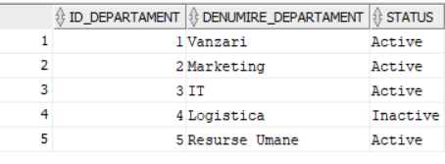

***Cerinta 6***

Un magazin de materiale de constructii gestioneaza stocurile produselor sale. Din cauza unei erori de aprovizionare, toate produsele care au un stoc mai mic de 500 de unitati trebuie suplimentate pana la acest prag. Se doreste identificarea acestor produse si calcularea cantitatilor necesare pentru completarea stocului.

De asemenea, clientii care au comandat aceste produse in ultimul an trebuie informati in legatura cu aceasta situatie. Pentru a retine aceste date, se utilizeaza un nested table pentru lista clientilor afectati.

Doi dintre acesti clienti, alesi aleatoriu, vor primi un voucher de reducere de 20% la urmatoarea comanda. Lista clientilor care vor primi acest beneficiu va fi gestionata folosind un varray.

Pentru rezolvarea problemei, se vor utiliza urmatoarele structuri de date:

1. **Associative Array (Index-By Table)** – pentru memorarea produselor cu stoc insuficient si a cantitatii necesare pentru suplimentare.
2. **Nested Table** – pentru retinerea clientilor afectati, adica acei clienti care au comandat aceste produse in ultimul an.
3. **VARRAY** – pentru selectarea a doi clienti, alesi aleatoriu, care vor primi un **voucher de reducere de 20%** la urmatoarea comanda.

CREATE OR REPLACE PROCEDURE gestionare_comenzi_afectate IS

TYPE t_stoc_insuficient IS TABLE OF NUMBER INDEX BY PLS_INTEGER;

produse_problema t_stoc_insuficient;

TYPE t_client IS RECORD (

id_client CLIENT.ID_CLIENT%TYPE,

nume CLIENT.nume_client%TYPE,

prenume CLIENT.prenume_client%TYPE

);

TYPE t_lista_clienti IS TABLE OF t_client;

clienti_afectati t_lista_clienti := t_lista_clienti();

TYPE t_vouchere IS VARRAY(2) OF CLIENT.ID_CLIENT%TYPE;

clienti_voucher t_vouchere := t_vouchere();

v_idx PLS_INTEGER;

v_random1 PLS_INTEGER;

v_random2 PLS_INTEGER;

v_count_produse NUMBER := 0;

v_count_clienti NUMBER := 0;

PRAG_MINIM CONSTANT NUMBER := 500;

PERIOADA CONSTANT NUMBER := 365;

v_output CLOB; -- Variabila pentru stocarea mesajelor

BEGIN

DBMS_OUTPUT.ENABLE;

v_output := 'Inceperea executiei procedurii' || CHR(10);

-- Identificam produsele cu stoc insuficient

FOR produs IN (SELECT ID_PRODUS, stoc_produs FROM PRODUSE WHERE stoc_produs < PRAG_MINIM) LOOP

produse_problema(produs.ID_PRODUS) := PRAG_MINIM - produs.stoc_produs;

v_count_produse := v_count_produse + 1;

END LOOP;

IF v_count_produse = 0 THEN

v_output := v_output || 'Nu exista produse cu stoc insuficient' || CHR(10);

DBMS_OUTPUT.PUT_LINE(v_output);

RETURN;

END IF;

-- Identificam clientii afectati

FOR comanda IN (

SELECT DISTINCT C.ID_CLIENT, C.nume_client, C.prenume_client

FROM CLIENT C

JOIN COMANDA CO ON C.ID_CLIENT = CO.ID_CLIENT

JOIN COMANDA_CONTINE_PRODUSE CCP ON CO.ID_COMANDA = CCP.ID_COMANDA

WHERE CCP.ID_PRODUS IN (SELECT ID_PRODUS FROM PRODUSE WHERE stoc_produs < PRAG_MINIM)

AND CO.data_comanda >= SYSDATE - PERIOADA

) LOOP

clienti_afectati.EXTEND;

clienti_afectati(clienti_afectati.LAST) := t_client(comanda.ID_CLIENT, comanda.nume_client, comanda.prenume_client);

v_count_clienti := v_count_clienti + 1;

END LOOP;

IF v_count_clienti = 0 THEN

v_output := v_output || 'Nu exista clienti afectati' || CHR(10);

DBMS_OUTPUT.PUT_LINE(v_output);

RETURN;

END IF;

-- Alegem aleatoriu doi clienti pentru vouchere

IF clienti_afectati.COUNT >= 2 THEN

LOOP

v_random1 := TRUNC(DBMS_RANDOM.VALUE(1, clienti_afectati.COUNT + 1));

v_random2 := TRUNC(DBMS_RANDOM.VALUE(1, clienti_afectati.COUNT + 1));

EXIT WHEN v_random2 <> v_random1;

END LOOP;

clienti_voucher := t_vouchere(clienti_afectati(v_random1).id_client, clienti_afectati(v_random2).id_client);

END IF;

-- Adaugare mesaje in variabila CLOB

v_output := v_output || 'Produse cu stoc insuficient (sub ' || PRAG_MINIM || ' unitati):' || CHR(10);

v_idx := produse_problema.FIRST;

WHILE v_idx IS NOT NULL LOOP

v_output := v_output || 'Produs ID ' || v_idx || ' necesita suplimentare cu ' || produse_problema(v_idx) || ' unitati' || CHR(10);

v_idx := produse_problema.NEXT(v_idx);

END LOOP;

v_output := v_output || 'Lista clientilor afectati:' || CHR(10);

FOR i IN 1..clienti_afectati.COUNT LOOP

v_output := v_output || clienti_afectati(i).nume || ' ' || clienti_afectati(i).prenume || CHR(10);

END LOOP;

IF clienti_voucher.COUNT = 2 THEN

v_output := v_output || 'Voucher 20% reducere acordat clientilor: ' || clienti_voucher(1) || ' si ' || clienti_voucher(2) || CHR(10);

ELSE

v_output := v_output || 'Nu sunt suficienti clienti afectati pentru a primi vouchere' || CHR(10);

END IF;

v_output := v_output || 'Executia procedurii s-a incheiat' || CHR(10);

-- Afisam rezultatele doar in DBMS Output

DBMS_OUTPUT.PUT_LINE(v_output);

END gestionare_comenzi_afectate;

/

SET SERVEROUTPUT ON;

BEGIN

gestionare_comenzi_afectate;

END;

/





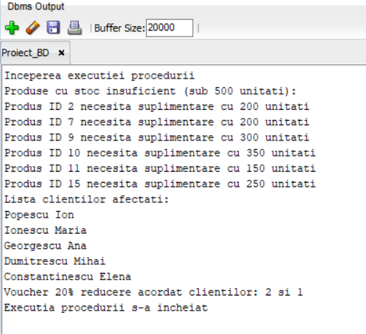

***Cerinta 7***

Problema:

Proprietarul magazinului de materiale de constructii doreste sa analizeze comenzile care au o valoare mai mare de 2000 de lei, pentru a identifica produsele care genereaza cele mai mari vanzari. Astfel, se va realiza un raport care sa contina lista comenzilor ce depasesc aceasta suma si, pentru fiecare comanda, detaliile produselor achizitionate: numele produsului, cantitatea comandata si valoarea totala a acestuia in cadrul comenzii.

Pentru a rezolva aceasta problema, se va folosi un **subprogram stocat independent**, care utilizeaza **doua cursoare**:

* **Un cursor principal** care va selecta comenzile cu o valoare totala de peste 2000 de lei.
* **Un cursor parametrizat** care va prelua produsele din fiecare comanda identificata de primul cursor.

La executia procedurii, se vor afisa toate comenzile care respecta criteriul stabilit, impreuna cu produsele aferente fiecarei comenzi.

CREATE OR REPLACE PROCEDURE raport_comenzi_mari IS

-- Cursor 1: NU are parametri si selecteaza comenzile care depasesc 2000 lei.

-- Acest cursor returneaza ID-ul comenzii si valoarea totala a comenzii.

-- Practic, acest cursor identifica comenzile relevante pentru raport.

CURSOR comenzi_mari IS

SELECT ID_COMANDA, SUM(PRET_COMANDA) AS VALOARE_TOTALA

FROM COMANDA_CONTINE_PRODUSE

GROUP BY ID_COMANDA

HAVING SUM(PRET_COMANDA) > 2000;

-- Cursor 2: ESTE parametrizat si depinde de primul cursor.

-- Primeste un ID_COMANDA ca parametru si returneaza toate produsele din acea comanda.

-- Astfel, pentru fiecare comanda identificata de primul cursor, al doilea cursor extrage produsele aferente.

CURSOR produse_comanda(v_id_comanda NUMBER) IS

SELECT P.NUME_PRODUS, CCP.CANTITATE, CCP.PRET_COMANDA

FROM COMANDA_CONTINE_PRODUSE CCP

JOIN PRODUSE P ON CCP.ID_PRODUS = P.ID_PRODUS

WHERE CCP.ID_COMANDA = v_id_comanda;

-- Variabile pentru a stoca datele produselor in timpul preluarii din cursorul parametrizat.

v_nume_produs PRODUSE.NUME_PRODUS%TYPE;

v_cantitate COMANDA_CONTINE_PRODUSE.CANTITATE%TYPE;

v_pret_total COMANDA_CONTINE_PRODUSE.PRET_COMANDA%TYPE;

BEGIN

-- Parcurgem comenzile mai mari de 2000 de lei (folosind primul cursor)

FOR comanda IN comenzi_mari LOOP

-- Afisam detalii despre comanda curenta

DBMS_OUTPUT.PUT_LINE('Comanda ID ' || comanda.ID_COMANDA ||

' - Valoare totala: ' || comanda.VALOARE_TOTALA || ' lei');

-- Parcurgem produsele asociate comenzii curente (folosind al doilea cursor, care primeste ID_COMANDA)

OPEN produse_comanda(comanda.ID_COMANDA);

LOOP

FETCH produse_comanda INTO v_nume_produs, v_cantitate, v_pret_total;

EXIT WHEN produse_comanda%NOTFOUND; -- Oprim bucla cand nu mai sunt produse

-- Afisam detalii despre fiecare produs din aceasta comanda

DBMS_OUTPUT.PUT_LINE(' - Produs: ' || v_nume_produs ||

', Cantitate: ' || v_cantitate ||

', Pret total: ' || v_pret_total || ' lei');

END LOOP;

CLOSE produse_comanda;

-- Separator vizual intre comenzi

DBMS_OUTPUT.PUT_LINE('--------------------------------------------------');

END LOOP;

END raport_comenzi_mari;

/

BEGIN

raport_comenzi_mari;

END;

/





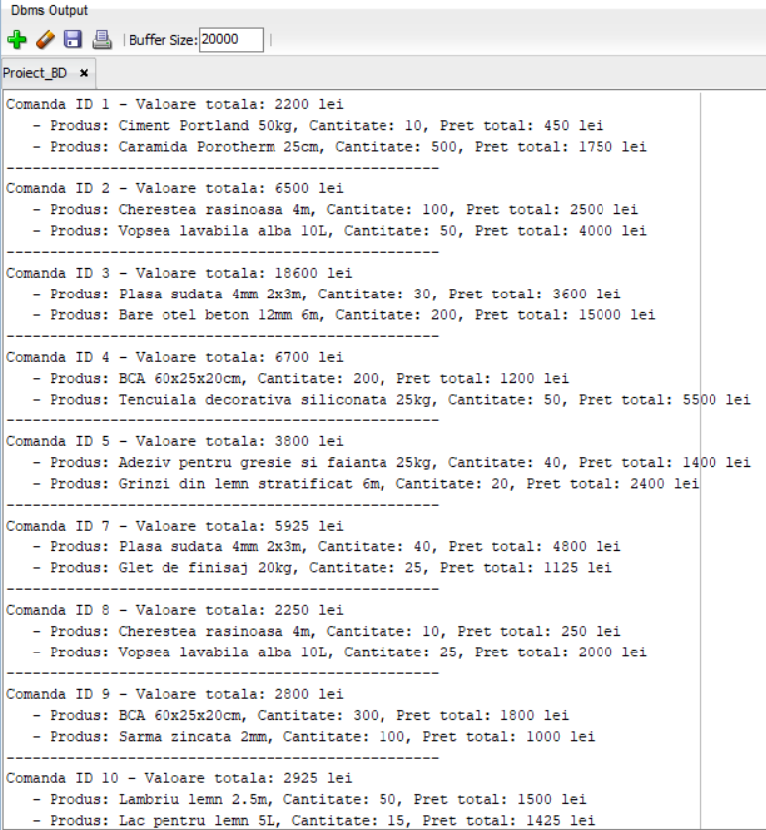

***Cerinta 8***

Problema:

Managerul unui magazin doreste sa obtina o statistica despre vanzatorii din magazin, in care sa poata afla cati clienti activi au avut in ultimul an. Functia va primi numele si prenumele unui vanzator ca parametru si va verifica cati clienti au plasat comenzi pentru acest vanzator in ultimele 12 luni. Functia va folosi o comanda SQL pentru a interoga trei tabele: **VANZATOR**, **COMANDA** si **CLIENT**.

* Functia va returna numarul de clienti activi pentru un vanzator intr-o perioada de 12 luni. Daca vanzatorul nu are clienti in aceasta perioada, functia va returna un mesaj corespunzator fara a ridica o exceptie.
* In cazul in care vanzatorul nu exista in sistem, va fi ridicata o exceptie care va transmite un mesaj clar.
* Daca exista mai multi vanzatori cu acelasi nume, va fi ridicata o exceptie care sa precizeze acest lucru.
* Functia va trata toate exceptiile posibile folosind exceptiile predefinite NO_DATA_FOUND si TOO_MANY_ROWS, dar si altele pentru cazuri neprevazute.

CREATE OR REPLACE FUNCTION CLIENTI_VANZATOR_AN (

p_nume_vanzator IN VARCHAR2

) RETURN VARCHAR2 IS

v_id_vanzator VANZATOR.ID_VANZATOR%TYPE;

v_rezultat VARCHAR2(4000);

v_numar_clienti INT; -- Variabila pentru a numara clientii

BEGIN

-- Cautam ID-ul vanzatorului pe baza numelui complet

DBMS_OUTPUT.PUT_LINE('Cautam vanzatorul: ' || p_nume_vanzator); -- Debugging

SELECT ID_VANZATOR

INTO v_id_vanzator

FROM VANZATOR

WHERE nume_vanzator || ' ' || prenume_vanzator = p_nume_vanzator;

DBMS_OUTPUT.PUT_LINE('ID Vanzator gasit: ' || v_id_vanzator); -- Verificam ID-ul vanzatorului

-- Verifica numarul de clienti care au plasat comenzi pentru acest vanzator in ultimul an

SELECT COUNT(DISTINCT c.ID_CLIENT)

INTO v_numar_clienti

FROM COMANDA cm

JOIN CLIENT c ON cm.ID_CLIENT = c.ID_CLIENT

WHERE c.ID_VANZATOR = v_id_vanzator

AND cm.data_comanda > ADD_MONTHS(SYSDATE, -12); -- Comenzi din ultimul an

DBMS_OUTPUT.PUT_LINE('Numar clienti gasiti: ' || v_numar_clienti); -- Debugging

-- Daca nu sunt clienti, returneaza un mesaj informativ

IF v_numar_clienti < 1 THEN

RETURN 'Vanzatorul nu are clienti in ultimul an.';

END IF;

-- Daca sunt clienti, returneaza un mesaj cu numarul acestora

RETURN 'Vanzatorul are ' || v_numar_clienti || ' clienti activi in ultimele 12 luni.';

EXCEPTION

WHEN NO_DATA_FOUND THEN

-- Ridicam exceptia pentru cazurile in care vanzatorul nu a fost gasit

DBMS_OUTPUT.PUT_LINE('Eroare: Nu exista vanzator cu acest nume'); -- Debugging

RAISE_APPLICATION_ERROR(-20000, 'Nu exista un vanzator cu acest nume');

WHEN TOO_MANY_ROWS THEN

-- Ridicam exceptia pentru cazul in care sunt mai multi vanzatori cu acelasi nume

DBMS_OUTPUT.PUT_LINE('Eroare: Exista mai multi vanzatori cu acest nume'); -- Debugging

RAISE_APPLICATION_ERROR(-20001, 'Exista mai multi vanzatori cu acest nume');

WHEN OTHERS THEN

-- Ridicam o exceptie generala pentru alte cazuri

DBMS_OUTPUT.PUT_LINE('Eroare necunoscuta: ' || SQLERRM); -- Debugging

RAISE_APPLICATION_ERROR(-20002, 'Alta eroare necunoscuta.');

END CLIENTI_VANZATOR_AN;

/

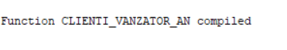

* + 1. Un apel care afiseaza bine:

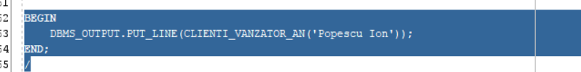

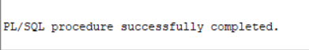

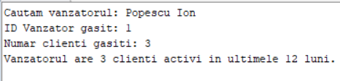

* + 1. Un apel pentru cazul in care nu exista vanzatorul:

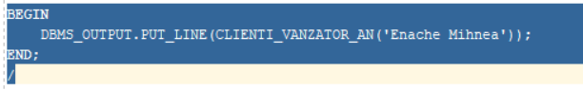

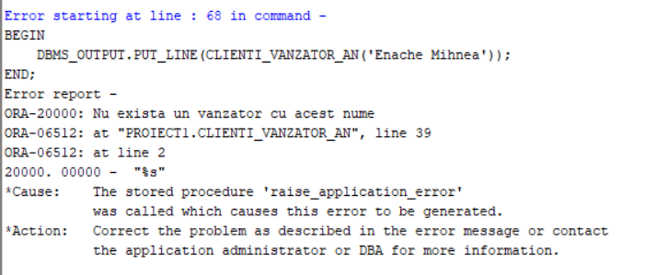



* + 1. Un apel pentru cazul in care avem mai multi vanzatori cu acest nume

Inseram un nou angajat cu un nume deja folosit

INSERT INTO VANZATOR (ID_VANZATOR, ID_MAGAZIN, nume_vanzator, prenume_vanzator, telefon_vanzator, data_angajare_vanzator)

VALUES (13, 3, 'Ionescu', 'Maria', '0745123456', TO_DATE('2024-01-01', 'YYYY-MM-DD'));



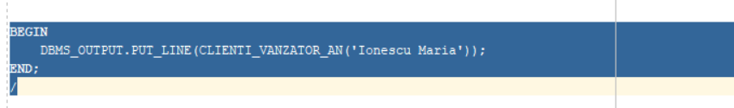

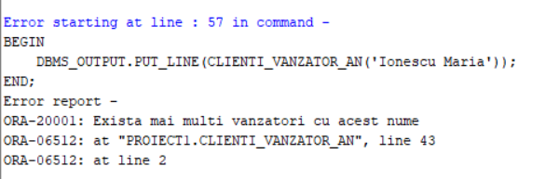

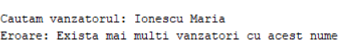

* + 1. Un apel pentru un vanzator fara clienti in ultimul an

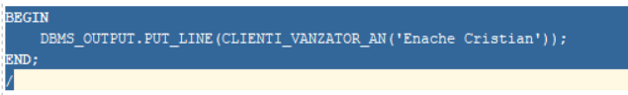



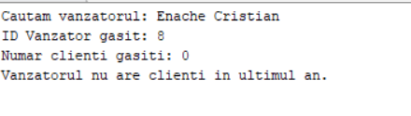

***Cerinta 9***

Managerul unui magazin de materiale de constructii doreste sa obtina un raport detaliat despre o comanda plasata de un client. Raportul trebuie sa contina informatii despre client, magazinul de unde a fost gestionata comanda, vanzatorul responsabil, intervalul de livrare si produsele achizitionate.

Pentru a realiza acest lucru, se va implementa o procedura stocata independenta care primeste ca parametri numele si prenumele clientului si ID-ul comenzii. Procedura va interoga 5 tabele pentru a obtine toate informatiile necesare si va trata mai multe exceptii care pot aparea, cum ar fi:

1. Client inexistent – Daca nu exista niciun client cu numele si prenumele specificat, procedura va semnala o eroare.
2. Client duplicat – Daca exista mai multi clienti cu acelasi nume si prenume, se va cere o specificare suplimentara.
3. Comanda care nu apartine clientului – Daca ID-ul comenzii nu este asociat clientului respectiv, se va genera o eroare.
4. Comanda fara produse – Daca o comanda valida nu contine produse, se va semnala aceasta situatie.
5. ID de comanda invalid – Daca ID-ul comenzii nu este un numar valid, procedura va semnala o eroare.
6. Orice alta eroare neasteptata – Va fi tratata printr-un mesaj general de eroare.

Procedura va fi apelata in diferite scenarii pentru a evidentia toate cazurile tratate.

Tabele utilizate si scopul lor in procedura:

1. CLIENT – Folosit pentru a verifica daca clientul exista in baza de date pe baza numelui si prenumelui.
2. COMANDA – Folosit pentru a verifica daca exista o comanda cu ID-ul respectiv si daca aceasta apartine clientului.
3. VANZATOR – Folosit pentru a obtine informatii despre vanzatorul asociat clientului care a plasat comanda.
4. MAGAZIN – Folosit pentru a afla magazinul de unde a fost gestionata comanda.
5. COMANDA_CONTINE_PRODUSE – Folosit pentru a extrage produsele incluse in comanda si a verifica daca exista produse in aceasta.

CREATE OR REPLACE PROCEDURE raport_comanda_client(

p_nume_client IN VARCHAR2,

p_prenume_client IN VARCHAR2,

p_id_comanda IN VARCHAR2

) IS

-- Variabile pentru datele extrase

v_id_client CLIENT.ID_CLIENT%TYPE;

v_nume_magazin MAGAZIN.NUME_MAGAZIN%TYPE;

v_nume_vanzator VANZATOR.NUME_VANZATOR%TYPE;

v_prenume_vanzator VANZATOR.PRENUME_VANZATOR%TYPE;

v_interval_livrare COMANDA.INTERVAL_LIVRARE%TYPE;

v_id_comanda NUMBER;

-- Cursori

CURSOR curs_produse_comanda(v_id_comanda NUMBER) IS

SELECT P.NUME_PRODUS, CCP.CANTITATE, CCP.PRET_COMANDA

FROM COMANDA_CONTINE_PRODUSE CCP

JOIN PRODUSE P ON CCP.ID_PRODUS = P.ID_PRODUS

WHERE CCP.ID_COMANDA = v_id_comanda;

-- Variabile pentru produse

v_nume_produs PRODUSE.NUME_PRODUS%TYPE;

v_cantitate COMANDA_CONTINE_PRODUSE.CANTITATE%TYPE;

v_pret_total COMANDA_CONTINE_PRODUSE.PRET_COMANDA%TYPE;

-- Exceptii definite de utilizator

ex_comanda_fara_produse EXCEPTION;

ex_comanda_nu_apartine_clientului EXCEPTION;

ex_id_invalid EXCEPTION;

ex_param_invalid EXCEPTION;

BEGIN

-- Validare parametri nume si prenume

IF NOT REGEXP_LIKE(p_nume_client, '^[A-Za-z ]+$') OR NOT REGEXP_LIKE(p_prenume_client, '^[A-Za-z ]+$') THEN

RAISE ex_param_invalid;

END IF;

-- Conversie id comanda

BEGIN

v_id_comanda := TO_NUMBER(p_id_comanda);

IF v_id_comanda < 1 THEN

RAISE ex_id_invalid;

END IF;

EXCEPTION

WHEN VALUE_ERROR THEN

RAISE ex_id_invalid;

END;

-- Verificare existenta client

BEGIN

SELECT ID_CLIENT INTO v_id_client

FROM CLIENT

WHERE UPPER(NUME_CLIENT) = UPPER(p_nume_client)

AND UPPER(PRENUME_CLIENT) = UPPER(p_prenume_client);

EXCEPTION

WHEN NO_DATA_FOUND THEN

DBMS_OUTPUT.PUT_LINE('Eroare: Clientul nu exista.');

RETURN;

WHEN TOO_MANY_ROWS THEN

DBMS_OUTPUT.PUT_LINE('Eroare: Exista mai multi clienti cu acelasi nume.');

RETURN;

END;

-- Verificare existenta comanda si apartenenta la client

BEGIN

SELECT M.NUME_MAGAZIN, V.NUME_VANZATOR, V.PRENUME_VANZATOR, C.INTERVAL_LIVRARE

INTO v_nume_magazin, v_nume_vanzator, v_prenume_vanzator, v_interval_livrare

FROM COMANDA C

JOIN CLIENT CL ON C.ID_CLIENT = CL.ID_CLIENT

JOIN VANZATOR V ON CL.ID_VANZATOR = V.ID_VANZATOR

JOIN MAGAZIN M ON V.ID_MAGAZIN = M.ID_MAGAZIN

WHERE C.ID_COMANDA = v_id_comanda AND C.ID_CLIENT = v_id_client;

EXCEPTION

WHEN NO_DATA_FOUND THEN

RAISE ex_comanda_nu_apartine_clientului;

END;

-- Afisare informatii comanda

DBMS_OUTPUT.PUT_LINE('Client: ' || p_nume_client || ' ' || p_prenume_client);

DBMS_OUTPUT.PUT_LINE('Magazin: ' || v_nume_magazin);

DBMS_OUTPUT.PUT_LINE('Vanzator: ' || v_nume_vanzator || ' ' || v_prenume_vanzator);

DBMS_OUTPUT.PUT_LINE('Interval livrare: ' || v_interval_livrare);

DBMS_OUTPUT.PUT_LINE('Produse comandate:');

-- Verificare existenta produse in comanda

OPEN curs_produse_comanda(v_id_comanda);

FETCH curs_produse_comanda INTO v_nume_produs, v_cantitate, v_pret_total;

IF curs_produse_comanda%NOTFOUND THEN

CLOSE curs_produse_comanda;

RAISE ex_comanda_fara_produse;

END IF;

-- Afisare produse

DBMS_OUTPUT.PUT_LINE(' - Produs: ' || v_nume_produs ||

', Cantitate: ' || v_cantitate ||

', Pret total: ' || v_pret_total);

LOOP

FETCH curs_produse_comanda INTO v_nume_produs, v_cantitate, v_pret_total;

EXIT WHEN curs_produse_comanda%NOTFOUND;

DBMS_OUTPUT.PUT_LINE(' - Produs: ' || v_nume_produs ||

', Cantitate: ' || v_cantitate ||

', Pret total: ' || v_pret_total);

END LOOP;

CLOSE curs_produse_comanda;

EXCEPTION

WHEN ex_id_invalid THEN

DBMS_OUTPUT.PUT_LINE('Eroare: ID-ul comenzii trebuie sa fie un numar natural.');

WHEN ex_param_invalid THEN

DBMS_OUTPUT.PUT_LINE('Eroare: Parametrii introdusi sunt invalidi.');

WHEN ex_comanda_fara_produse THEN

DBMS_OUTPUT.PUT_LINE('Eroare: Comanda nu contine produse.');

WHEN ex_comanda_nu_apartine_clientului THEN

DBMS_OUTPUT.PUT_LINE('Eroare: Comanda nu apartine clientului.');

WHEN OTHERS THEN

DBMS_OUTPUT.PUT_LINE('A aparut o eroare neprevazuta: ' || SQLERRM);

END raport_comanda_client;

/

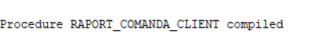

Cazul in care exista si clientul si comanda, iar aceasta nu este goala:

BEGIN

raport_comanda_client('Popescu', 'Ion', 1);

END;

/



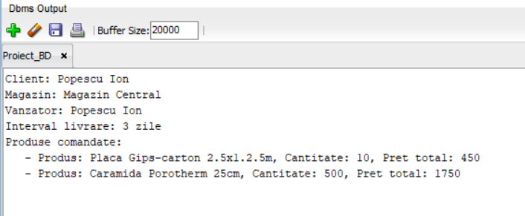

Cazul in care nu exista comanda respectiva pentru clientul respectiv:

BEGIN

raport_comanda_client('Popescu', 'Ion', 100);

END;

/





Cazul in care clientul nu exista:

BEGIN

raport_comanda_client('POPPP', 'Ion', 100);

END;

/

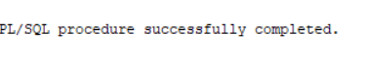

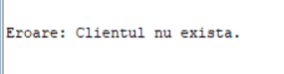

Cazul in care comanda este goala:

BEGIN

raport_comanda_client('Constantinescu', 'Elena', 21);

END;

/

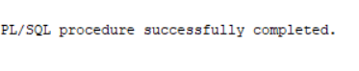

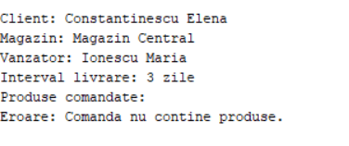

Cazul in care nu se ofera date valide pentru apel

BEGIN

raport_comanda_client('Popescu', 'Ion', -100);

END;

/





Cazul in care parametrii sunt invalizi

BEGIN

raport_comanda_client('Enache123', 'Cristian', '5');

END;

/

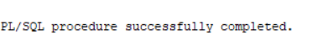

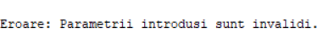

***Cerinta 10***

Problema:

Managerul magazinului doreste sa monitorizeze orice schimbare importanta in procesul de gestionare a comenzilor. Astfel, se solicita crearea unui trigger de tip LMD (insert, update, delete) care sa inregistreze toate operatiile efectuate asupra tabelei COMANDA. Trigger-ul va trebui sa afiseze un mesaj in consola de iesire cu privire la tipul operatiei (INSERT, UPDATE, DELETE) si ID-ul comenzii asupra careia s-a efectuat operatia respectiva.

CREATE OR REPLACE TRIGGER TRIG_LOG_COMANDA

AFTER INSERT OR UPDATE OR DELETE ON COMANDA

DECLARE

v_tip_operatiune VARCHAR2(20);

BEGIN

-- Determinam tipul operatiei

IF INSERTING THEN

v_tip_operatiune := 'INSERT';

ELSIF UPDATING THEN

v_tip_operatiune := 'UPDATE';

ELSIF DELETING THEN

v_tip_operatiune := 'DELETE';

END IF;

-- Inseram in tabela de log pentru operatia respectiva

DBMS_OUTPUT.PUT_LINE('Operatia executata: ' || v_tip_operatiune);

END TRIG_LOG_COMANDA;



1. Operatia de inseare:



 

1. Operatia de modificare:

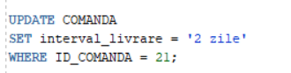

 

1. Operatia de stergere:



 

***Cerinta 11***

Problema:

Managerul magazinului doreste sa monitorizeze modificarile efectuate asupra produselor din stoc. Acesta vrea sa pastreze un istoric al modificarilor, inclusiv adaugarea unui nou produs, actualizarea unui produs existent sau stergerea unui produs. In acest sens, se cere crearea unui trigger de tip LMD (INSERT, UPDATE, DELETE) la nivel de linie care sa salveze urmatoarele informatii pentru fiecare modificare efectuata asupra tabelului PRODUSE:

* ID-ul produsului asupra caruia s-a efectuat operatia.
* Data si ora la care a fost efectuata modificarea.
* Coloana care a fost modificata (in caz de UPDATE).
* Vechea valoare a coloanei modificate (pentru UPDATE).
* Noua valoare a coloanei modificate (pentru UPDATE).
* In cazul unui INSERT, se va salva doar noua valoare a produsului adaugat.
* In cazul unui DELETE, se va salva valoarea veche a produsului sters.

Trigger-ul va salva aceste informatii intr-un tabel de log PRODUSE_UPDATE pentru a putea urmari istoricul modificarilor din sistem.

--Inseram tabelul PRODUSE_UPDATE in baza noastra de date:

CREATE TABLE PRODUSE_UPDATE (

ID_PRODUS INT,

DATA_MODIFICARE DATE,

COLUMNA_MODIFICATA VARCHAR2(50),

VALOARE_VEche VARCHAR2(255),

VALOARE_NOUA VARCHAR2(255)

);

CREATE OR REPLACE TRIGGER TRIG_UPDATE_PRODUSE

AFTER INSERT OR UPDATE OR DELETE ON PRODUSE

FOR EACH ROW

DECLARE

v_col_modificat VARCHAR2(50);

BEGIN

-- Cazul pentru INSERT

IF INSERTING THEN

v_col_modificat := 'INSERT';

INSERT INTO PRODUSE_UPDATE (ID_PRODUS, DATA_MODIFICARE, COLUMNA_MODIFICATA, VALOARE_VEche, VALOARE_NOUA)

VALUES (:NEW.ID_PRODUS, SYSDATE, v_col_modificat, NULL, :NEW.nume_produs);

END IF;

-- Cazul pentru UPDATE

IF UPDATING THEN

-- Verificam care coloana a fost modificata si salvam vechea si noua valoare

IF :OLD.nume_produs != :NEW.nume_produs THEN

v_col_modificat := 'nume_produs';

INSERT INTO PRODUSE_UPDATE (ID_PRODUS, DATA_MODIFICARE, COLUMNA_MODIFICATA, VALOARE_VEche, VALOARE_NOUA)

VALUES (:OLD.ID_PRODUS, SYSDATE, v_col_modificat, :OLD.nume_produs, :NEW.nume_produs);

END IF;

IF :OLD.descriere_produs != :NEW.descriere_produs THEN

v_col_modificat := 'descriere_produs';

INSERT INTO PRODUSE_UPDATE (ID_PRODUS, DATA_MODIFICARE, COLUMNA_MODIFICATA, VALOARE_VEche, VALOARE_NOUA)

VALUES (:OLD.ID_PRODUS, SYSDATE, v_col_modificat, :OLD.descriere_produs, :NEW.descriere_produs);

END IF;

IF :OLD.pret_produs != :NEW.pret_produs THEN

v_col_modificat := 'pret_produs';

INSERT INTO PRODUSE_UPDATE (ID_PRODUS, DATA_MODIFICARE, COLUMNA_MODIFICATA, VALOARE_VEche, VALOARE_NOUA)

VALUES (:OLD.ID_PRODUS, SYSDATE, v_col_modificat, :OLD.pret_produs, :NEW.pret_produs);

END IF;

IF :OLD.stoc_produs != :NEW.stoc_produs THEN

v_col_modificat := 'stoc_produs';

INSERT INTO PRODUSE_UPDATE (ID_PRODUS, DATA_MODIFICARE, COLUMNA_MODIFICATA, VALOARE_VEche, VALOARE_NOUA)

VALUES (:OLD.ID_PRODUS, SYSDATE, v_col_modificat, :OLD.stoc_produs, :NEW.stoc_produs);

END IF;

END IF;

-- Cazul pentru DELETE

IF DELETING THEN

v_col_modificat := 'DELETE';

INSERT INTO PRODUSE_UPDATE (ID_PRODUS, DATA_MODIFICARE, COLUMNA_MODIFICATA, VALOARE_VEche, VALOARE_NOUA)

VALUES (:OLD.ID_PRODUS, SYSDATE, v_col_modificat, :OLD.nume_produs, NULL);

END IF;

END TRIG_UPDATE_PRODUSE;

/



Inseram un nou produs in tabelul PRODUSE:

INSERT INTO PRODUSE (ID_PRODUS, ID_CATEGORIE_PRODUS, ID_DEPOZIT, nume_produs, descriere_produs, pret_produs, stoc_produs)

VALUES (19, 3, 3, 'Lemn de rasinoase 5m', 'Lemn de rasinoase uscat, ideal pentru constructii', 55.00, 200);

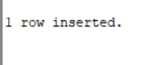



Modificam produsul inserat:

UPDATE PRODUSE

SET nume_produs = 'Lemn de rasinoase 6m', pret_produs = 30.00

WHERE ID_PRODUS = 19;





Stergerea produsului intrdous anterior:

DELETE FROM PRODUSE

WHERE ID_PRODUS = 19;

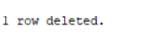



***Cerinta 12***

Managerul bazei de date doreste sa monitorizeze toate modificarile structurii bazei de date, in special modificarile care implica tabelele din schema bazei de date. Acesta vrea sa aiba un istoric al actiunilor importante, cum ar fi adaugarea unui nou tabel (CREATE), modificarea unui tabel existent (ALTER) si stergerea unui tabel (DROP). Mai mult, managerul doreste ca stergerea unui tabel sa fie interzisa pentru a preveni pierderea accidentala a datelor.

In acest sens, se solicita implementarea unui trigger care sa se declanseze inainte de efectuarea acestor actiuni (LDD - BEFORE DROP, ALTER, CREATE). Trigger-ul trebuie sa:

1. Interzica stergerea tabelelor (DROP).
2. Salveze informatii inregistrand tipul actiunii (CREATE, ALTER) si numele tabelului afectat, precum si data la care a avut loc modificarea.

Tabelul MONITORIZARE_TABELE are rolul de a inregistra actiunile efectuate asupra structurii bazei de date, in special asupra tabelelor. Acesta este folosit pentru a salva un istoric al actiunilor de tip CREATE, ALTER si DROP care sunt efectuate asupra tabelelor din baza de date.

CREATE TABLE MONITORIZARE_TABELE(

id NUMBER GENERATED BY DEFAULT AS IDENTITY PRIMARY KEY,

actiune VARCHAR2(50),

tabel VARCHAR2(50),

data_actiune DATE

);



CREATE OR REPLACE TRIGGER trigger_ldd

BEFORE DROP OR ALTER OR CREATE ON SCHEMA

DECLARE

v_tip_actiune VARCHAR2(50); -- Variabila pentru tipul actiunii (CREATE, ALTER, DROP)

BEGIN

-- Detectam actiunea si setam tipul acesteia

IF ora_sysevent = 'DROP' AND ora_dict_obj_type = 'TABLE' THEN

v_tip_actiune := 'DROP'; -- Salvam tipul actiunii

-- Interzicem stergerea tabelelor

RAISE_APPLICATION_ERROR(-20001, 'Stergerea tabelelor este interzisa in aceasta baza de date.');

ELSIF ora_sysevent IN ('CREATE', 'ALTER') AND ora_dict_obj_type = 'TABLE' THEN

v_tip_actiune := ora_sysevent; -- Salvam tipul actiunii (CREATE sau ALTER)

-- Logam actiunea in tabelul de monitorizare

INSERT INTO MONITORIZARE_TABELE (actiune, tabel, data_actiune)

VALUES (v_tip_actiune, ora_dict_obj_name, SYSDATE);

END IF;

END;

/

Incercarea de tergere a unui tabel:

DROP TABLE DEPARTAMENT;

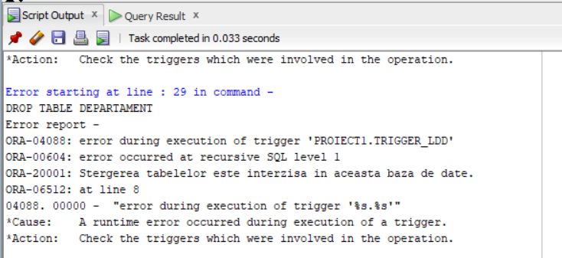

Inserarea unui nou tabel in baza de date:

CREATE TABLE TEST (

ID_PRODUS INT GENERATED BY DEFAULT AS IDENTITY PRIMARY KEY,

DESCRIERE_PRODUS VARCHAR2(100),

CANTITATE INT

);



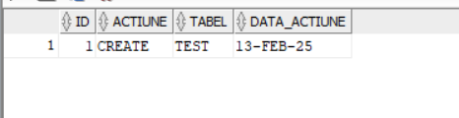

Modificarea unui tabel:

ALTER TABLE TEST

ADD nume VARCHAR2(100);

